DIMANCHE 6 MAI 2012

15 HEURES

STADE MUNICIPAL DU HOULME

PROMOTION HONNEUR LIGUE

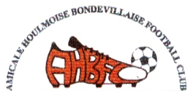

RECOIT

S LEGER - BONSECOURS

VENEZ LES ENCOURAGER

